Presseinformation

Kundenspezifische Ultraschallsensoren zu wirtschaftlichen Konditionen

Keine Sensortechnik ist so vielseitig einsetzbar wie Ultraschall: Allein im industriellen Umfeld reicht sein Anwendungsspektrum von der Füllstands- und Volumenstromerfassung über die Distanzmessung bzw. die Höhen- und Breitenvermessung bis zur Anwesenheits- und Hinderniserkennung in dynamischen Prozessen. Doch abhängig von den konkreten Einsatzszenarien erfordert der verlässliche Sensorbetrieb oftmals kostenintensive Anpassungen. Neben einer unzureichenden Signalkonditionierung können bei Standardausführungen mangelhafte Gehäusedichtungen nicht nur zu unbefriedigenden Messergebnissen, sondern auch zu vorzeitigem Ausfall führen. Die Auftragsfertigung geeigneter und entsprechend robuster Sensoren ist jedoch meist mit hohem Kosten behaftet.
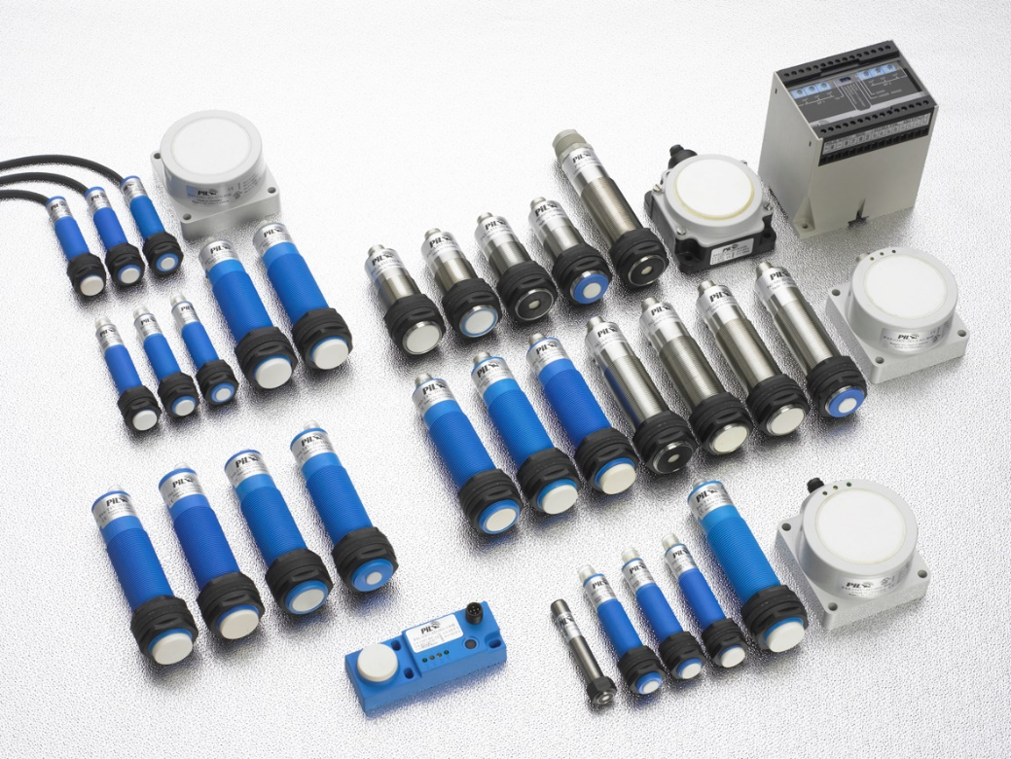
Bild: Ultraschallsensoren von PIL (Produktbeispiele)
Einen wirtschaftlichen Mittelweg bietet die PiL Sensoren GmbH. Mit einer eigenen Entwicklung und Fertigung in Deutschland hat sich der Ultraschallsensoren-Hersteller darauf spezialisiert, neben einem breiten Spektrum robuster Standardmodelle auch anwendungsorientierte Sensorkonfigurationen anzubieten. Durch jahrzehntelange Erfahrung in der kundenspezifischen Sensorfertigung- und -anpassung verfügt PIL über ein breites Spektrum bewährter Lösungen. Zudem entwickeln die Ingenieure des Unternehmens auf Basis umfassenden Applikations-Knowhows auch für anspruchsvolle Einsatzbedingungen langlebige Sensorlösungen mit ausgewogenem Preis-Leistungs-Verhältnis. Kunden, die sich über Sensorlösungen für ihre besonderen Anforderungen informieren möchten, erhalten bei den technischen Beratern von PIL eingehende Beratung.

Bilder: | PIL_Sensorenbaureihen_Pxx | Zeichen: | 1.564
Dateiname: | 202110041_pm_kundenspezifische_Ultraschallsensoren | Datum: | 10.11.2021
Über PIL
Die in Erlensee bei Frankfurt/Main ansässige PIL Sensoren GmbH, ein Pionier der Ultraschallsensorik, entwickelt, produziert und vertreibt seit 1990 Standard- und maßgeschneiderte Sensorlösungen für industrielle Anwendungen. Zusammen mit der Inelta Sensorsysteme GmbH & Co. KG (Taufkirchen bei München) und der VYPRO s.r.o. (Trenčín, Slowakei) bietet PIL ein breites Produktspektrum zur Weg- und Positions- sowie zur Kraft-, Druck- und Neigungsmessung an. Das Angebot umfasst Kraftsensoren, Sensor-Signalverstärker, Druckschalter, kapazitive Sensoren sowie Ultraschallsensoren. Dienstleistungen aus dem Bereich der Kabel- und Steckverbinder-Konfektionierung ergänzen das Portfolio.
Der Unternehmensverbund beliefert insbesondere Kunden aus den Branchen Industrielle Automatisierung, Maschinenbau, Hydraulik, Medizintechnik sowie Luft- und Raumfahrt. Branchen- und kundenspezifische Sensorlösungen bilden dabei einen besonderen Schwerpunkt, der mit interdisziplinärem Know-how beständig ausgebaut wird.

Kontakt:  PIL Sensoren GmbH  Zweigstelle Süd  Reinhard Koch  Ludwig-Bölkow-Allee 22  82024 Taufkirchen  Tel.: 089 / 452 245-0  Fax: 089 / 452 245-744  E-Mail: marketing@pil.de  Internet: www.pil.de | gii die Presse-Agentur GmbH  Immanuelkirchstraße 12  10405 Berlin  Tel.: 030 / 538 965-0  E-Mail: info@gii.de  Internet: www.gii.de

